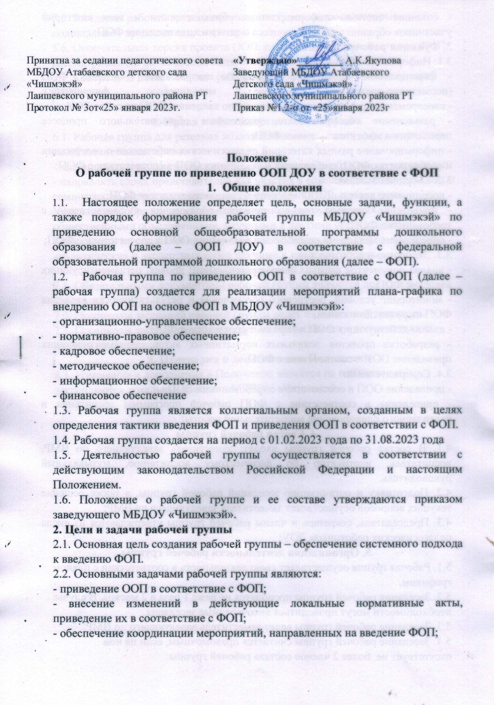

- создание системы информирования общественности и всех категорий участников образовательного процесса о целях и ходе введения ФОП;
3. Функции рабочей группы
3.1. Информационная:
- формирование банка информации по направлениям введения ФОП (нормативно-правовое, кадровое, методическое, финансовое);
- своевременное размещение информации по введению ФОП на сайте ДОУ
- разъяснение общественности, участникам образовательного процесса перспектив и эффектов введения ФОП;
- информирование разных категорий педагогических работников о содержании и особенностях ФОП, требованиях к реализации ООП в соответствии с ФОП;
3.2. Координационная:
- координация деятельности педагогов по вопросам введения ФОП:
- приведение системы оценки качества образования в соответствии с требованиями ФОП;
- определение механизма разработки и реализации ООП в соответствии с ФОП;
3.3. Экспертно-аналитическая:
- анализ документов федерального, регионального уровня, регламентирующих введение ФОП;
- мониторинг условий, ресурсного обеспечения и результативности введения ФОП на различных этапах;
- анализ действующих ООП на предмет соответствия ФОП;
- разработка проектов локальных нормативных актов, регламентирующих приведение ООП в соответствие с ФОП;
3.4. Содержательная:
- приведение ООП в соответствие с требованиями ВОП;
- приведение в соответствие с ФОП рабочей программы воспитания и календарного планирования воспитательной работы;
4. Состав рабочей группы
4.1. В состав рабочей группы входят: заместитель заведующего по ВМР, воспитатель, инструктор по физическому воспитанию, музыкальный руководитель.
4.2. Подготовку и организацию заседаний рабочей группы, а также решение текущих вопросов осуществляет заместитель заведующего по ВМР;
4.3. Председатель, секретарь и члены рабочей группы утверждаются из числа педагогических работников ДОУ;
5. Организация деятельности рабочей группы
5.1. Рабочая группа осуществляет свою деятельность в соответствии с планом графиком.
5.2. Заседание рабочей группы проводятся не реже 1 раза в 2 месяца. В случае необходимости могут проводиться внеочередные заседания.
5.3. Заседание рабочей группы ведет заместитель заведующего по ВМР.
5.4. Заседание рабочей группы считается правомочным, если на нем отсутствует не более 2 членов состава рабочей группы.
5.5. Заседания рабочей группы оформляются протоколами, которые подписывают председатель, секретарь.
5.6. Окончательная версия проекта ООП, приведенной в соответствие с ФОП, рассматриваются на заседании педагогического совета ДОУ.
5.7. Контроль за деятельностью рабочей группы осуществляет заведующий ДОУ.

6. Права и обязанности членов группы
6.1. Рабочая группа для решения возложенных на нее задач имеет в пределах своей компетенции право:
- запрашивать и получать в установленном порядке необходимые материалы;
- направлять своих представителей для участия в совещаниях, конференциях и семинарах по вопросам, связанным с введением ФОПР, проводимых Управлением образования, органами местного самоуправления, общественными объединениями, научными и другими организациями;
- привлекать в установленном порядке для осуществления информационно-аналитических и экспертных работ научные и иные разработки.
7. Документы рабочей группы
7.1. Обязательными документами рабочей группы являются протоколы заседаний.
7.2. Протоколы заседаний рабочей группы ведет назначенный секретарь.
7.3. Протоколы заседаний рабочей группы оформляются в соответствии с данным положением.
8. Изменения и дополнения в Положении
8.1. Изменения и дополнения в Положение вносятся на основании и закрепляются локальными актами МБДОУ «Чишмэкэй».

